采购成本降低与谈判技巧|采购经典技能
主办单位：一六八培训网（冠达咨询） www.peixun168.com；www.wonder168.com
时间地点：2023年5月20-21日、11月18-19日 深圳
课程费用：5600元/人（含教材费、培训费、中午工作餐费等）
课程对象：采购主管、采购经理、采购人员、供应人员等从事采购供应的人士
联系方式：18826414993黄老师（微信同号）13286852506崔老师（微信同号）
注：本课程可为企业提供上门内训服务和咨询服务，欢迎来电咨询！

课程背景：
据国际采购协会(IPS)2011年度针对300多家不同类型企业职业采购人员的调查显示，由于采购人员缺乏采购知识与技能使企业运营成本增加7.36%。
同时盖洛普调查显示，采购成本每降低1%，业绩提高10%～15%。采购与收益提升是一个非常不对等的杠杆关系。如何提高提高企业业绩，降低采购成本具有无可替代的空间与机遇。如何基于供应系统角度缓解成本压力，从供应商成本构成优化有效的控制采购成本，提升企业经营效益，正是这门课程将帮助你解决的问题。
同时，专业采购谈判能力已经成为一个哈佛职业采购职业人的基本技能与素质要求。课程全面按照企业实际采购要求，全面系统地构筑谈判乃至获得商务成功的整个过程。模拟谈判过程中的陈述自己的观点，倾听对方的提案、发盘、并作反提案，还盘、互相让步，交期妥协，最后达成协议的商务过程，总结谈判技巧。
课程采购成本控制、采购谈判等新理念，通过现场模拟操作，使学员掌握采购操作的方法和技巧，提升采购人员的基础运营水平，降低采购成本和风险，促进企业可持续发展。

课程大纲：
第一部分：全新采购成本管理理念
- 优化采购管理基础
- 建立科学化的采购管理系统
- 描述和使用
- 这些物品如何使用：功能性需求分析
- 当前价格、条件和年度支出
- 当前和约与失效日期
1）物品的战略重要性
2）期望目标
3）项目计划与实施周期
4）供应条件
5）顾客需求识别
6）设计开发需求识别
7）产品工艺与标准化
8）采购限制因素
9）供应环境分析
10）采购风险分析
- 总体拥有成本（TCO）观念
- 采购价格分析
- 供应商定价的方法分析
- 价格分析11种方法/如何识别供应商虚假报价市场状况与价格分析
- 价格分析工具
- 市场分析的分析手法
- 采购成本的认识误区
- 全新采购成本管理理念
- 总体拥有成本（TCO）观念Quantity Discount Analysis(QDA)
- 成本分析与降低成本的22种方法与具体运用
- 利用学习曲线LEANING CURVE
- VE/VA价值工程/价值分析
- 产品生命周期成本法
- 供应商先期参与（Early Supplier Involvement ESI）

第二部分 专业采购谈判与议价技巧
- 谈判专家的谈判阐释
- 谈判前的“3+3”问题
- 如何构筑自己的谈判能力：时间VS情报VS权利谈判力的误解
- 谈判的致胜之道
- －详细的谈判计划
- －优势的谈判行动
- 降低期待系数
- 谈判实战测试与心理学经典分析
A）、如何看待自己的谈判对手
B）、如何看待谈判自己的劣势
C）、对方的强势如何化解
D）、如何分析对方的话术背后含义
E）、“虚拟上司”处理技巧
F）、心理价位的沟通
G）、强势谈判建立
H）、利益平衡法
I）、借势谈判
J）、降低撒切尔期待系数
K）、轻缓的绝妙之道
- 谈判的步骤与打破僵局技巧
- 成功谈判的步骤——天、地、人分析
-谈判矩阵
- 谈判的节奏
- 谈判的详细步骤
i)良好的准备是谈判致胜的前提
最重要的过程：谈判目标的设定
主场谈判VS客场谈判
案例讨论
ii)谈判中的把握与协调
注意团队协助，杜绝谈判英雄
在没有明白之前不要顺意表露自己的观点
谈判礼仪与察言观色
案例分析
iii) 谈判的关键控制
- 8大让步技巧
- 提问与沟通
- 案例分析
- iiii)结束谈判的艺术
- 肯定与期待的使用技法
- 建立“标准-现实”法则
- 突破僵局的共同解决问题法
- 勾画达成协议
- 冲出困境
- 三种类型的谈判伎俩及破解
- 案例：实战谈判演练

讲师简介：
柳 荣
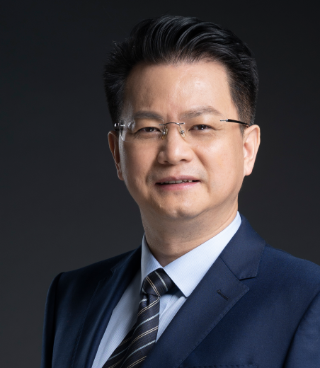
- PSCC采购与供应链专家会会长
- 国内知名实战采购供应链与精益化管理专家顾问
- 采购与供应链OTEP模型国家版权拥有者
- 畅销供应链管理类书籍《采购与供应链管理》等作者
- 清华大学/中山大学/华南理工大学/上海交通大学/暨南大学总裁班班、MBA授课老师
- 多家企业集团总裁私人企业发展运作顾问
柳老师拥有十多年世界级企业的生产制造管理和采购物流管理的高层运作经验。曾多次应邀到日本、美国等等参加制造管理研讨，有丰富的生产制造管理系统和采购物流管理提升的导入经验。专注于制造型企业诊断、采购团队技能训练、采购组织建设与优化，采购与供应链总成本精益化设计等。
柳荣老师的咨询顾问部分主要由十余年的企业管理和职业顾问经历所积累的丰富案例为主，工具方法实用实效；培训以其丰富的工作经历为背景，结合大量企业实际运营案例列举常见事例丰富课程讲解，主题鲜明、事例生动，理论观点逻辑清晰，其演绎富有激情、极具感染力，贴近企业的实际需要。
服务过的客户包括：
中国石油、中国航油、中国移动、中国南车、中国北车、华帝集团、中国建材集团、中建集团（三局、五局等）、CPECC、戴尔DELL、富士施乐、爱默生、一汽大众、广州本田、东风日产、东风汽车、江淮汽车、江铃汽车、宇通客车、中兴汽车、海信电子、海尔集团、长城集团、美的电器、格力集团、高科集团、德赛集团、信利集团、许继集团、深开发股份、赛尔康、精诚股份、南太集团、中国电子54所、三一重工、中联重科、山崎重工、蒂森电梯、大洋电机、TDK、OKI电气、麦克维尔、金风科技、广州地铁、锦湖轮胎、佳通轮胎、韩泰轮胎、蒙牛乳业、伊利乳液、圣元乳液、金丝猴集团、青岛啤酒、中国电信、万华股份、丝丽雅集团、松泽集团、SOLA镜片、横店集团、当利纳印刷、南方包装、天威集团、安踏鞋业、特步集团、七匹狼、九牧王、东软股份、恒安集团、京东商城、云南白药、999集团、招商银行，中国建材集团、中建东方装饰。
【柳荣老师专著】
